Pr2+3 - Persistència del JavaBean

Aquest es el BeanInfo del meu bean. Com es pot veure he creat 4 propietats:

-propsDB: La que rep les dades de connexió de la BD Mysql.

-query_db i update_db: Aquestes propietats reben querys que s’executaran a la BD. Encara que la funció es la mateixa, la query_db esta destinada unicament a consultes mentre que update_db esta destinada a consultes que tinguin l’objectiu de modificar algun registre de la BD. A part, query_db guarda el resultat de la query per a ser utilitzat al controlador (a l’hora de poblar les Jtables) mentre que update_db no.

-rst: Es una propietat a la que se l’hi passa informació des del propi Bean, el resultat de les querys de query_db. Aquesta es cridada al controlador per tal de rebre la informació de la BD, i utilitzarla per a poblar les taules
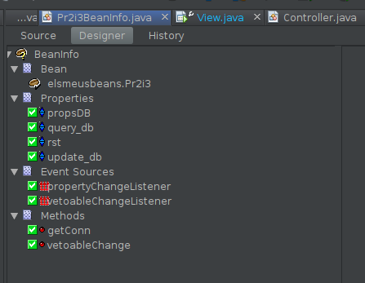

Aqui es pot veure algunes de les propietats de les propietats. Com tal totes estan per defecte excepte «rst» i «propsDB», les quals estan «hidden» per raons de seguretat.

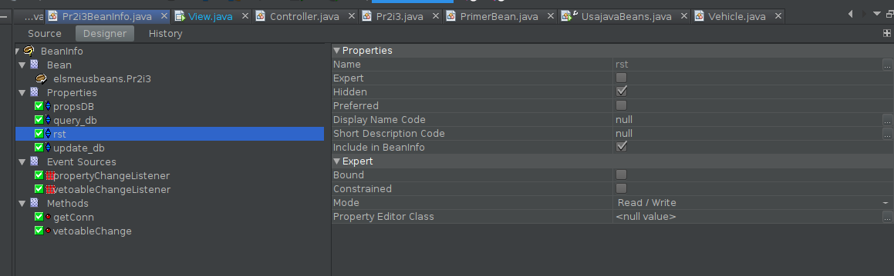
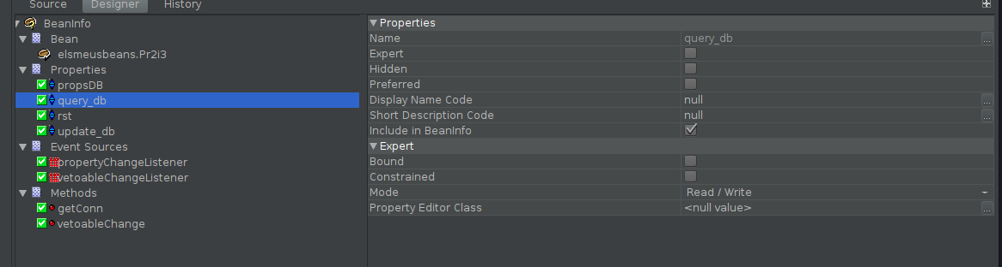

Una vegada creat el vaig afegir a la paleta d’elements del Jswing (vista gràfica).

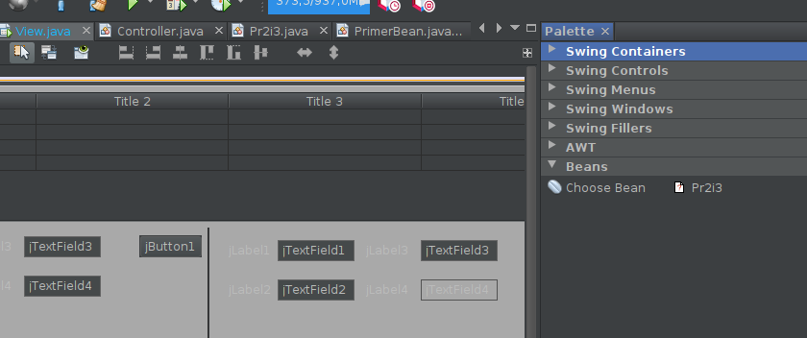
I el vaig poder afegir al projecte sense problema. Excepte per el problema que es invisible (no es un component gràfic) així que només es pot mostrar la seva existencia des de el menú de navegació.
